Информационная карта педагогического работника.
«Кто постигает новое, лелея старое, тот может быть учителем»
Конфуций
1.Общие сведения
Ф.И.О | Чаплыгина Татьяна Дмитриевна
Субъект Российской Федерации | Республика Дагестан
Населенный пункт | г. Южно-Сухокумск
Дата рождения (день, месяц, год) | 16 февраля 1962 год
Место рождения | п. Буруны Наримановского района Астраханской области
2.Работа
Место работы (наименование образовательного учреждения в соответствии с уставом | МКОУ «СОШ №2»  г. Южно-Сухокумск
Занимаемая должность | Учитель начальных классов
Преподаваемые предметы | Предметы начального обучения
Классное руководство в настоящее время, в каком классе | 1 «А» класс
Общий трудовой и педагогический стаж (полных лет на момент заполнения анкеты) | Общий трудовой стаж – 39 лет  Педагогический стаж 39 лет
Квалификационная категория | Высшая
Почетные звания и награды (наименования и даты получения) | Выписка из приказа МО РД №36 от 25.06. 1997 год  « За успехи в обучении и воспитании учащихся и многолетний добросовестный труд наградить значком 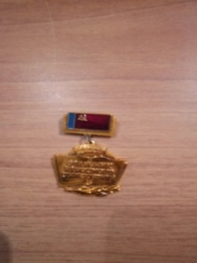  «Отличник народного образования Республики Дагестан»  «Почётный работник общего образования Российской Федерации», 2012 г.  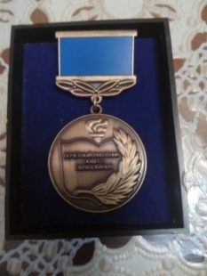  Почётная грамота Министерства образования и науки Республики Дагестан 2018 год  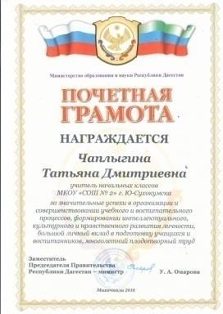
3.Образование

Название и год окончания учреждения профессионального образования | Образование Астраханское педагогическое училище. 1980г._Дагестанский государственный педагогический институт, высшее,1992г
Специальность, квалификация по диплому | Специальность « Физическая культура»  Квалификация « Учитель физического воспитания общеобразовательной школы».  Специальность «Педагогика и методика и начального обучения».  Квалификация «Учитель начальных класов».
Дополнительное профессиональное образование за три года (наименования образовательных программ, модулей, стажировок и т. п., места и сроки их получения) | 1.Межрегиональный семинар-практикум для управленческих кадров Юга России на базе ГБОУ Школа 2006 г. Москвы «Начальная школа- новое развитие». 2017 год (сертификат)  2. «Подготовка учащихся к ЕГЭ», Государственное автономное образовательное учреждение высшего образования города Москвы «Московский городской педагогический университет», Г.Москва, апрель 2017 год  Регистрационный номер 17059/31  3.Дистанционный курс повышения квалификации по программе «Формирование грамотности чтения и развития письменной речи у учащихся образовательных организаций для всех ступеней школьного образования , в т.ч. с ОВЗ», ООО «Верконт Сервис»,  г. Москва, 2017 год.  Удостоверение  Регистрационный номер 6627  4.Дистанционный + очный курс повышения квалификации по программе дополнительного профессионального образования «Обеспечение эффективности и доступности системы обучения русскому языку в поликультурной образовательной среде НОО» по проблеме: Проектирование содержания обучения русскому языку в поликультурном образовательном пространстве в условиях реализации ФГОС», г. Ростов-на-Дону, 2017 год  Удостоверение 611200322459  Регистрационный номер 6854
Знание иностранных языков (укажите уровень владения) | Английский (средний)
Ученая степень | Не имею
Сведения о прохождении последней аттестации на квалификационную категорию | 2019 год, март
Сведения о прохождении курсовой подготовки | 1.Очные курсы повышения квалификации «Теория и методика начального обучения в условиях реализации ФГОС» В объёме 72 часов, с 06.04.2015 г по 18.04.2015 год. Регистрационный номер 809.  2.Дистанционные курсы повышения квалификации «Совершенствование деятельности учителя начальных классов в современных условиях»,  г. Махачкала, 2018 год
Основные публикации (в т. ч. Брошюры, книги) | Эссе «Учителями славится Россия, приносят славу им ученики» WWW.MLTV.RU  «Моя педагогическая концепция»  Научно-художественный журнал(Искусство, религия, история)  «Поиск Истины Дагестан»  №20, 21 2007 г.  Творческая презентация к уроку  №1 2016 год Effektiko.ru|journal?=12163
4.Общественная деятельность
Участие в деятельности управляющего (школьного) совета | Руководитель ШМО учителей начальных классов  Руководитель ШМО по предмету «Шахматы»
Участие в общественных организациях  (наименование, направление деятельности  и дата вступления) | Общероссийская общественная организация «Всероссийское педагогическое собрание»  Дата регистрации: 7 февраля 2007 года г. Махачкала.
Участие в разработке и реализации муниципальных , региональных , федеральных, международных программ и проектов (с указанием статуса участия) | Председатель Ассоциации учителей начальных классов  г. Южно-Сухокумск.
5. Досуг
Хобби | шахматы
Спортивные увлечения | Плавание, волейбол
6.Контакты
Мобильный телефон | 8-906-450-42-90
Электронная почта | chapltd@mail.ru

__________________________ Чаплыгина Татьяна Дмитриевна

«____» _________ 2019 г

Моя педагогическая философия
Уча других, я учусь сама

Главная моя задача – научить детей учиться, помочь раскрыться маленькой личности.
Я убеждена, ребёнок – главная ценность общества, выше которого ничего не может быть. В каждом ребёнке скрыт неизвестный нам потенциал, который должен обязательно реализоваться. И мой педагогический принцип – очень осторожно и бережно помочь ребёнку раскрыться, вселить в него уверенность, дать почувствовать свою ценность независимо от успехов в учебной деятельности.

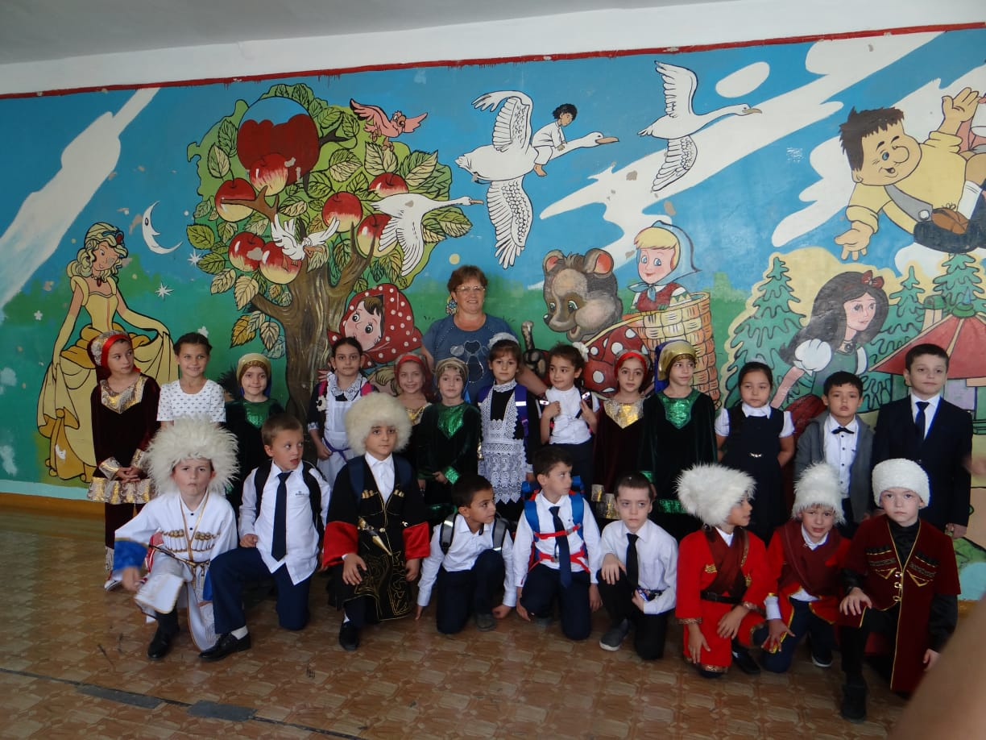

Публичное представление собственного инновационного педагогического опыта.

«Чтобы быть хорошим преподавателем,
нужно любить то, что преподаёшь,
и любить тех, кому преподаёшь»
В.Ключевский.
Сколько себя помню, всегда знала, что буду работать в школе учителем. И вот уже почти 39 лет считаю педагогику не профессией, а образом жизни. Глубоко убеждена, что главным предназначением учителя является способность разбудить в каждом ребенке это желание, научить способам деятельности и двигаться вместе с ним к вершинам познания, доказывая себе и обществу, что нет неталантливых детей, нужно только помочь им раскрыться. Я работаю по программе «Школа России». Программа в полной мере отвечает стандартам нового поколения, которые предполагают, что при сохранении высокого уровня знаний будет обеспечиваться и развитие ребенка.
Целью своей педагогической деятельности считаю формирование функционально грамотной личности. Личности, которая способна использовать все постоянно приобретаемые в течение жизни знания, умения и навыки для решения максимально широкого диапазона жизненных задач в различных сферах человеческой деятельности, общения и социальных отношений. В качестве ведущей педагогической технологии использую технологию деятельностного метода и проблемно–диалогического обучения. Данная технология результативна, поскольку позволяет формировать ключевые предметные компетенции, обеспечивает высокое качество усвоения знаний, эффективное развитие интеллекта и творческих способностей, воспитание активной личности при сохранении здоровья учащихся. Использование данной технологии способствует высокой успеваемости учеников в классе.
Согласно Устава школы, обучение детей в 1 классах строится
по без отметочной модели, во 2 - 4 классах оценивание идет по пятибалльной шкале. Основным посылом для использования в 1 классах без отметочной модели служит тот факт, что у детей этого возраста только начинает формироваться способность к анализу собственной деятельности и ее самооценке. Ко 2-му классу дети становятся равноправными с учителем партнерами в оценивании своего труда, знакомыми с критериями выставления отметок, что становится основанием для перехода к оцениванию по пятибалльной шкале.
После прохождения курсов в 2017, 2018 году по теме: «Формирование грамотности чтения и развития письменной речи у учащихся образовательных организаций для всех ступеней школьного образования, в т.ч. ОВЗ», «Межрегиональный семинар- практикум для управленческих кадров Юга России на базе ГБОУ Школа №2006 г. Москвы « Начальная школа – новое развитие», «Обеспечение эффективности и доступности системы обучения русскому языку в поликультурной образовательной среде НОО» «Совершенствование деятельности учителя начальных классов в современных условиях»» стала применять новые формы работы и элементы развивающего обучения. Дети лучше усваивают учебный материал, возрастает познавательная активность и творческая самостоятельность учащихся. У детей стал меняться характер взаимоотношений, они стали лучше понимать друг друга и самих себя. При повторении ранее изученного и закреплении нового материала стала использовать различные виды тестов разной степени трудности. Для того чтобы ребенок проявил себя на уровне своих возможностей, даю разноуровневые задания. Использую тесты и в групповой деятельности. В этом случае работу строю так, чтобы учащиеся могли обсуждать выбираемый ответ. Задания и материалы подбираю так, чтобы они были доступны по изложению, красочно оформлены, имели элементы занимательности и состязательности, содержали сведения и факты, выходящие за рамки учебных программ. В результате ученик работает на уроке с интересом, и даже трудные задания становятся посильными для него.
Помогаю каждому ученику самоутвердиться, искать и находить собственные пути получения ответа. Через решение творческих задач разной степени трудности, много вариативных заданий обеспечиваю своим ученикам развитие логического мышления, прививаю навыки самоорганизации.
Постоянный анализ достижений учеников – обязательное условие моей работы. Смысл диагностирования вижу в том, чтобы получать по возможности реальную и наглядную картину развития ребёнка, его способности наблюдать, анализировать, сравнивать, классифицировать. Важным условием моей работы является улыбка и доброе слово. Искренней любовью я завоёвываю доверие детей, а значит, право воспитывать и учить.
На современном этапе наблюдается всестороннее массовое внедрение информационных технологий во все сферы образования. Для реализации поставленных задач я овладела основами необходимых знаний и накопила личный опыт по практическому использованию компьютерных технологий, научилась применять их в учебном процессе и внеурочной деятельности.
Я понимаю, что невозможно все уроки строить, используя информационные технологии. Да это и не нужно. У обычных рабочих уроков своя специфика, цели другие. Но на большинстве уроков компьютерные технологии - мои главные помощники!
Использование ИКТ на уроках позволяет в полной мере реализовывать основные принципы активизации познавательной деятельности: принцип равенства позиций, принцип доверительности, принцип обратной связи, принцип занятия исследовательской позиции. ИКТ вызывают у ребёнка интерес: анимационные фрагменты приближают изучаемые процессы к жизни ребёнка.
Как классный руководитель создаю условия для всестороннего развития личности. Устанавливаю тесный контакт с классом, достигаю взаимопонимания с родителями.
Оцениваю успехи ребенка не только в учении, но и в общественных делах, тем самым, повышая его самооценку и статус коллектива класса в целом. На протяжении всех лет учащиеся участвуют в различных конкурсах и олимпиадах.
Стараюсь помочь каждому ребенку поверить в свои возможности, воспитываю организованность, самостоятельность, ответственность, культуру поведения. Вместе с родителями организуем праздники, родительские собрания.
С самого начала своей педагогической деятельности занимаюсь самообразованием. Сейчас нахожусь в поиске новых форм, методов, приемов обучения и воспитания. Широкое использование сюжетных игр, проблемных ситуаций, ИКТ способствует активизации мыслительной деятельности учащихся, развитие их творческого воображения.
Постоянно ищу новинки в методической литературе, журналах, Интернете. Неустанный творческий поиск, умение моделировать урок, учитывать все до мелочей, используя при этом опыт передовых учителей и собственное творчество. Происходит переоценка своей деятельности, своего потенциала. Стали появляться новые взгляды на творчество, новые задумки на будущее. Все новое дает возможность по-новому взглянуть на самые простые и обыденные вещи.
Мое педагогическое кредо: Всегда в делах, всегда в заботах.
Учить детей – моя работа.
Проанализировав свою работу за предыдущие годы, я поняла, что устойчивого положительного результата можно добиться, только работая по принципу: «Обучая себя, обучу и разовью ребенка».

_______________/Чаплыгина Т.Д./

